3.3.3 HCNR200/201性能描述
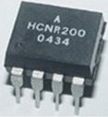
HCNR200/201是一种高线性度模拟光电耦合器，如图3-7所示，它由一个AlGaAs制作成的高性能发光二极管和两个结构相同的光电二极管组成。发光二极管具有稳定的光输出，可用来监控。两个光电二极管可以同时接收发光二极管输出的信号。HCNR200/201采用先进的封装形式，保证了光耦的高线性度和稳定的增益特性。
图 3-7 HCNR200封装图
HCNR200/201可以用于隔离模拟信号,具有良好的稳定性、线性度、频带宽和低成本等特性。HCNR200/201具有非常灵活的特性,可设计相应的应用电路，能够在许多不同的模式下进行操作,包括:单极/双极、ac / dc和反向/正向。HCNR200/201很好的解决了许多模拟隔离问题。
HCNR200/201产品特点有非线性度高，数值为0.01%；HCNR200传递增益(IPD2 / IPD1•K3)为±15%，HCNR201的传递增益为±5%；增益温度系数为-65ppm /℃ ；带宽> 1兆赫；封装形式分为8引脚DIP和贴片两种；HCNR200/201允许灵活的电路设计。
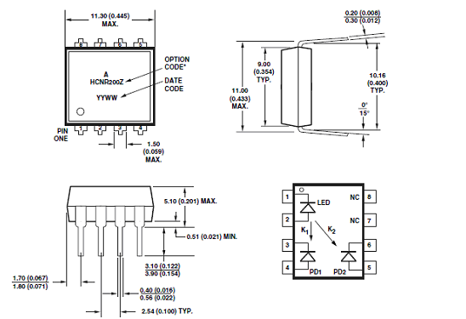
图 3-8 HCNR200内部管脚图
HCNR200/201主要应用在低成本的模拟信号隔离、工业过程控制、电子反馈回路、监测电机电源电压、医疗等领域。其内部结构图如图3-8所示。
图3-8说明了HCNR200/201是一种高线性度的光耦。它由一个发光二极管(LED)和两个同种工艺的光电二极管组成。其中一个光电二极管(PD1)在隔离电路的输入部分，另一个光电二极管(PD2)构成隔离电路的输出部分。由于光耦的封装,使每一个光电二极管可从LED上接收大致相同数量的光线。
放大器与PD1组成的外部反馈电路可用来监控发光二极管（LED）发出的光，并且可以补充流过LED的电流起到对LED的调节作用。使得LED输出的光信号更加稳定，当PD2接收到光信号后，可以再通过另一个运算放大器把接收到的电流信号转化为电压信号。
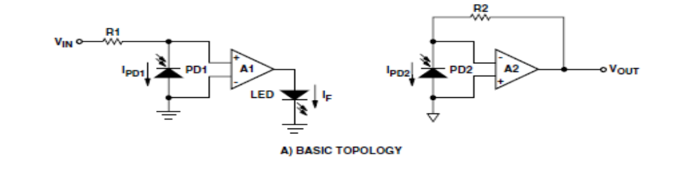
图 3-9 HCNR200功能分析图
如图3-9所示，运用HCNR200/201光耦实现了一个简单的隔离放大电路。该电路由HCNR200/201高精度线性光耦和两个电阻组成，这个电路虽然简单，但是正常功能是非常有用的。如图3-10所示，是由该电路和几个电容元器件组成的实际隔离放大电路。
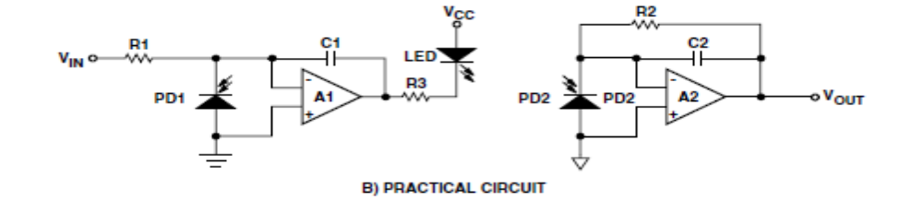
图 3-10 HCNR200功能分析图
从图3-9的输入部分电路我们不能明显的观察到隔离的效果。简而言之，集成运放A1可以调节流过LED的电流，PD1(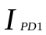)可以维持集成运放输入端保持在0 V。例如，提高输入电压，使得集成运放A1的同向输入端由负值接近0V，使得增大，由于PD1把同向输入端和地连接在一起，使得输入信号导入地面，同向输入端输入继续增加，接近0V，如果A1是理想运放，则A1的输入为0 ，因此所有的电流流经PD1、R1。所以，等于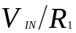。
从本质上讲，如果是这样，A1调整放大器
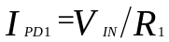
由此可知，的大小仅取决于输入电压的大小、R1的阻值和LED的发光强度。如果LED的发光强度随温度的变化，那么就可以通过A1的调节使得流过LED的电流If和流过PD1的电流保持恒定，电流和输入电压Vin成正比，即能得出输入电压Vin和电流的线性关系。
发光二极管的输入光功率和输入电流If保持线性关系。因此LED的发光强度完全由输入电流If决定，因此流过、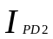的电流也更加稳定。
HCNR200的封装形式决定了落在两个光电二极管PD1、PD2上光的数量，以及、的比值。在一定时间和稳定的温度下，流过两个光电二极管电流的比值可以表示为一个常数K，
那么
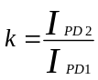
集成运放A2和电阻R2组成了一个放大器把电流转化为电压，即
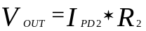
上述三个方程联立，即可表示出输入电压和输出电压之间的关系：
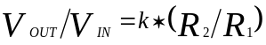
因此，由于LED的独立稳定的输出特性，Vin和Vout之间的关系不变。可以通过调节R1 、R2之间的比值调节运算放大电路的比率。而流过两个光电二极管电流的比值可以认为是定值。
如图3-9所示电路图是为了解释电路的基本操作而简化的电路。而图3-10所示电路图，是一个实际的电路图，需要添加其他元器件稳定输入部分流过LED的电流，从而优化电路的性能。^{[5-8]}
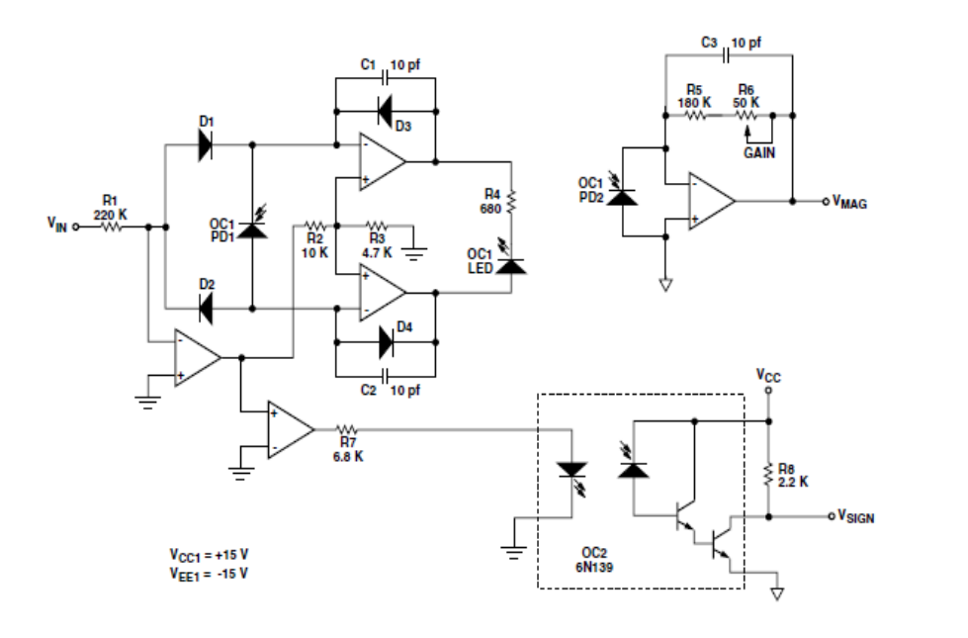
图 3-11 交流信号隔离电路
如图3-11所示双极型模拟信号隔离电路仅由一个线性光耦构成，可产生两个输出信号：输出的模拟信号与输入信号成正比，输出的数字信号可以判断输入信号正负。该电路为非常实用的应用电路，在交流信号隔离电路中应用在输出部分，该电路的主要优势是具有良好的线性度和偏移量，而运用单一运放，则没有平衡调节的作用。
为了得到高精度的双极性线性信号，以及通过下面极性判断电路得到相对应的正负极性判断情况。从这条支路上可获得高线性度的信号，利用单光耦TP-521和一个输入电阻，保证了和主电路相同的变化，能够判断出输入信号的正负极性，交流信号隔离电路得到的信号，与极性判断电路得到的信号极性有一定的差异，是本电路的难点之一。
交流信号隔离电路非常类似于上文所示电路。如上所示，只运用一个线性光耦。因为运用二极管可以实现电流的单向流动，电路中运用两个二极管（D1和D2），当输入为正向时，信号通过D1通向集成运放A1；当输入信号为负向时，信号通过D2通向集成运放A2。在通常情况下，正向电压下降将会导致二极管出现非线性和精度问题。然而，如果再加一个运算放大器，可以为电路提供一个合适的偏置电压，并且减弱有二极管引发的精度问题。
二极管D3和D4在电路中起到的作用不同，D3和D4可以保持通过运算放大器的信号极性独立，而且它们输出信号的之间压降决定发光二极管PD1的发光强度。

